МИНИСТЕРСТВО НАУКИ И ВЫСШЕГООБРАЗОВАНИЯ

РОССИЙСКОЙ ФЕДЕРАЦИИ

Федеральное государственное автономное образовательное учреждение высшего образования   
**«Национальный исследовательский   
Нижегородский государственный университет им. Н.И. Лобачевского»**

**(ННГУ)**

**Институт информационных технологий, математики и механики**

**ЛАБОРАТОРНАЯ РАБОТА**

на тему:

**«Битовые поля и множества»**

**Выполнил(а):** студент(ка) группы ___

___________________ / Хохлов А.Д./

Подпись

**Проверил:** к.т.н, доцент каф. ВВиСП

__________________ / Кустикова В.Д./

Подпись

Нижний Новгород  
2023

Содержание

Введение 3

1 Постановка задачи 4

2 Руководство пользователя 5

2.1 Приложение для демонстрации работы битовых полей 5

2.2 Приложение для демонстрации работы множеств 6

2.3 «Решето Эратосфено» 7

3 Руководство программиста 9

3.1 Описание алгоритмов 9

3.1.1 Битовые поля 9

3.1.2 Множества 11

3.1.3 «Решето Эратосфена» 13

3.2 Описание программной реализации 14

3.2.1 Описание класса TBitField 14

3.2.2 Описание класса TSet 17

Заключение 22

Литература 23

Приложения 24

Приложение А. Реализация класса TBitField 24

Приложение Б. Реализация класса TSet 26

# Введение

В современном мире информационных технологий большую роль играют операции с большими объемами данных. Одной из важных операций является эффективная работа с битовыми множествами. Битовое множество - это структура данных, которая позволяет компактно хранить и оперировать набором битов. Такая структура данных может быть использована в различных областях: от алгоритмов сжатия данных до обработки больших объемов информации.

Актуальность и применяемость данной лабораторной работы состоит в том, что она позволяет познакомиться с основными принципами работы с битовыми множествами и реализовать их на языке программирования C++. Использование битовых множеств позволяет существенно ускорить операции с большими объемами данных и снизить требования по памяти.

Таким образом, данная лабораторная работа является актуальной и полезной для студентов и специалистов в области информационных технологий, которые имеют необходимость эффективно работать с битами и битовыми множествами.

# Постановка задачи

Цель: Целью данной лабораторной работы является создание битового множества на языке программирования C++. В рамках работы необходимо разработать классы TBitField и TSet, которые будут предоставлять функциональность для работы с битовыми полями и множествами. Основной задачей является реализация основных операций с битовыми множествами, таких как установка, сброс, проверка наличия бита, а также операции с множествами, такие как объединение, пересечение и разность.

2. Задачи данной лабораторной работы:

- Разработка класса TBitField, который будет предоставлять функциональность для работы с битовыми полями.

- Реализация основных операций с битовыми полями, включая установку, сброс и проверку наличия определенного бита.

- Определение класса TSet, который будет предоставлять функциональность для работы с множествами

- Реализация основных операций с множествами, включая объединение, пересечение и разность.

- Проверка и демонстрация работы разработанных классов с помощью приложений для работы с битовыми полями, множествами и решением задачи "Решето Эратосфена".

- Написание отчета о выполненной лабораторной работе, включая описание алгоритмов, программной реализации и результатов работы.

# Руководство пользователя

## Приложение для демонстрации работы битовых полей

1. Запустите приложение с названием sample_tbitfield.exe. В результате появится окно, показанное ниже (рис. 1).

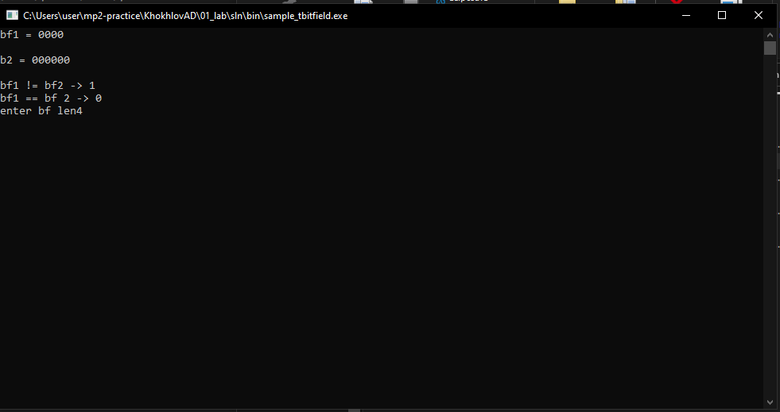

1. Основное окно программы
2. Это окно показывает работу основных функций работы с битовыми полями (сравнение на равенство, присваивание, длина, установка/очистка бита, сложение, пересечение, отрицание). Для продолжения введите значение битового поля длины 4. В результате будет выведено (рис. 2). Для выхода нажмите любую клавишу.

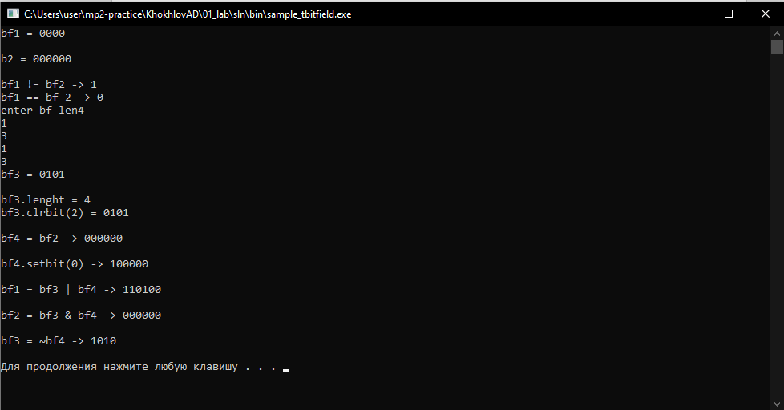

1. Основное окно программы

## Приложение для демонстрации работы множеств

1. Запустите приложение с названием sample_tset.exe. В результате появится окно, показанное ниже (рис. 3).

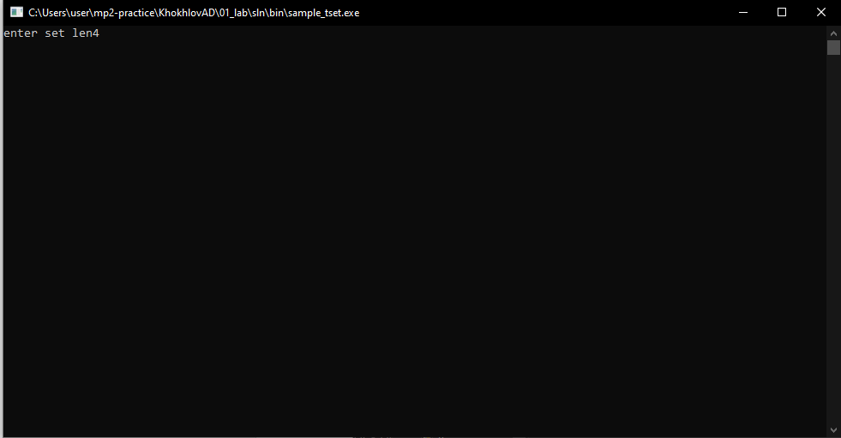

1. Основное окно программы
2. Введите значение множества длины 4. Будет выведено следуюшщее (рис. 4). Это окно показывает работу основных функций работы с множествами (сравнение на равенство, добавление элемента, длина, удаление элемена, сложение, пересечение, отрицание). Для завершения программы нажмите любую клавишу.

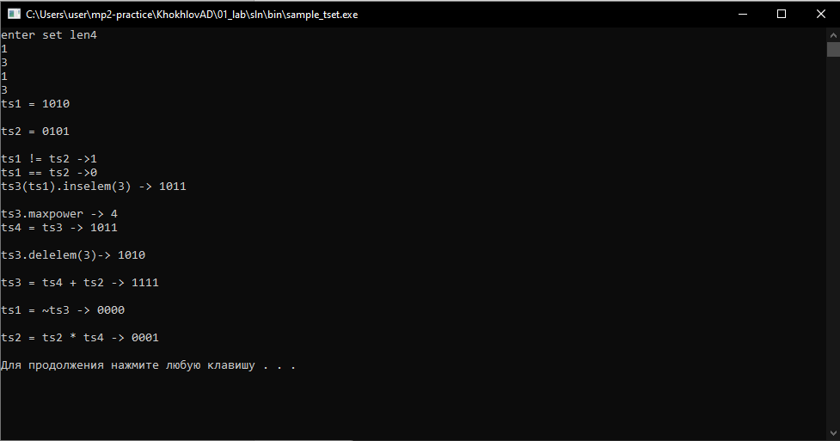

1. Основное окно программы

## «Решето Эратосфено»

1. Запустите приложение с названием sample_tbitfield.exe. В результате появится окно, показанное ниже (рис. 5).

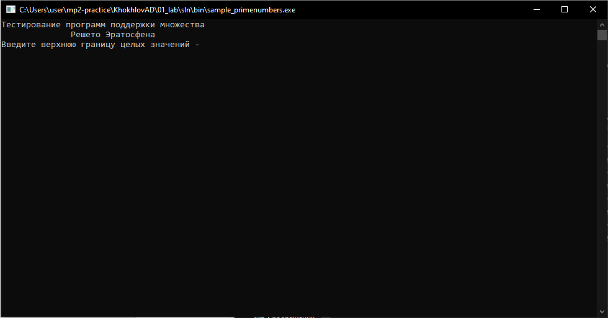

1. Основное окно программы
2. Введите верхнюю границу целых значений для поиска простых чисел. В результате выведено множество в битовом представлении. Ниже выведен список простых чисел (рис. 6). Для завершения программы нажмите любую клавишу.

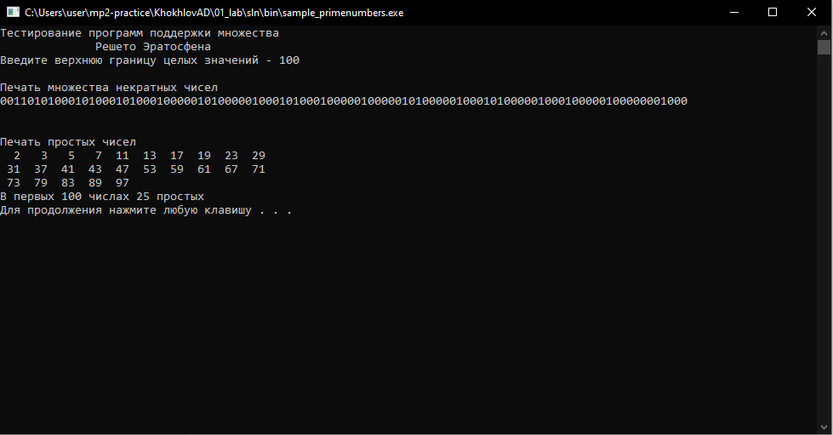

1. Основное окно программы

# Руководство программиста

## Описание алгоритмов

### Битовые поля

1. Начало работы узазано в пункте 2.1
2. Описание методов и полей класса указано в пункте 3.2.1

Битовые поля представляют собой набор чисел, каждый бит которых интепретируется элементом, равным индексом бита . Битовые поля обеспечивают удобный доступ к отдельным битам данных. Они позволяют формировать объекты с длинной, не крастной байту, что в свою очередь позволяет экономить память, более плотно размещая данные.

Битовое поле хранится в виде класса с полями: массив беззнаковых целых чисел, каждое из которых имеет размер 32 бита, максимамальный элемент(количество битов), количество беззнаковых целых чисел, которые образуют битовое поле.

Пример битового поля длинны 5: 01100

Битовое поле поддерживает операции объединения, пересечения, дополнение (отрицание), сравнения , ввода и вывода.

Операция объединения:

Операция возвращает экземпляр класса , каждый бит которого равен 1, если он есть хотя бы в 1 классе, которые объединяем, и 0 в противном случае.

Пример:

0 1 1 0 1 1

1 0 0 0 1 1

1 1 1 0 1 1

Операция пересечения:

Операция возвращает экземпляр класса , каждый бит которого равен 1, если он есть в каждом классе, и 0 в противном случае.

Пример:

0 1 1 0 1 1

1 0 0 0 1 1

0 0 0 0 1 1

Операция дополнения (отрицания):

Операция возвращает экземпляр класса , каждый бит которого равен 0, если он есть исходном классе, и 1 в противном случае.

Пример:

0 1 1 0 1 1

1 0 0 1 0 0

Операция ввода битового поля из консоли:

Операция позволяет ввести битовое поле из консоли. Для этого необходимо в консоль ввести 1 или 0 столько раз, какова длинна вводимого битового поля.

Пример:

0 0 0 0 0 0

После ввода:

0 1 1 0 1 1

Операция вывода битового поля в консоль:

Операция вывода позволяет вывести битовое поле в консоль

Также в битовом поле можно установить или отчистить бит

Пример:

0 1 1 0 1 1

Результат установление 1 бита:

1 1 1 0 1 1

Пример:

0 1 1 0 1 1

Результат удаления 2 бита:

0 0 1 0 1 1

Замечание: Введенный бит должен быть больше 0 и меньше длинны битового поля

Операции сравнения

Операция равенства выведет 1 , если два битовых поля равны, или каждые их биты совпадают, 0 в противном случае. Операция , обратная операции равенства, выведет 0, если хотя бы два бита совпадают, 1 в противном случае.

### Множества

1. Начало работы узазано в пункте 2.2
2. Описание методов и полей класса указано в пункте 3.2.2

Множества представляют собой набор цулых положительных чисел.В данной лаборатрной работе множество реализовано при помощи битового поля, соответственно каждый бит которых интепретируется элементом, равным индексом бита . Битовые поля обеспечивают удобный доступ к отдельным битам данных. Они позволяют формировать объекты с длинной, не крастной байту, что в свою очередь позволяет экономить память, более плотно размещая данные. Создание множества через битовые поля может сильно сократить использование памяти.

Множество поле хранится в виде класса с полями: Битовое поле, максимальный элемент множества.

Пример множества максимальной длинны 5: A: { 1, 2, 3, 5}

Множество поддерживает операции объединения, пересечения, дополнение (отрицание), сравнения , ввода и вывода.

Операция объединения с монжеством:

Операция возвращает экземпляр класса, содержащий все уникальные элементы из двух классов.

Пример:

A = {1, 2, 3}

B = {1,3,5}

Результат объединения множеств A|B:

A+B = {1, 2, 3, 5}

Операция объединения с множеством:

Операция возвращает экземпляр класса, содержащий все уникальные элементы, которые находятся в каждом классе.

Пример:

A = {1, 2, 3}

B = {1,3,5}

Результат объединения множеств A|B:

A*B = {3}

Операции объединения и пересечения также работают с целым числом, они будут эквивалентны функциям добавления или удаления элемента в (из) множество (множества)

Операция дополнения (отрицания):

Операция возвращает экземпляр, класса содержащий элементы, которых нет в исходном классе, не большие максимальному элементу.

Пример:

A = {1, 2, 3}

Результат объединения множеств ~A:

~A = {4, 5}

Оп

Операция ввода множества из консоли:

Операция позволяет ввести множество из консоли. Для этого необходимо в консоль ввести сначала количество элементов в множестве, а дальше сами элементы, причём элементы не могут превышать максимального элемента множества.

Пример:

A = {}

После ввода:

A = {1, 2, 3}

Операция вывода битового поля в консоль:

Операция вывода позволяет вывести множество в консоль

Также в множестве можно добавить или убрать элемент.

Пример:

A = {1, 2, 3}

Результат добавления 4:

A = {1, 2, 3, 4}

Пример:

A = {1, 2, 3}

Результат удаления 2:

A = {1, 3}

Замечание: Введенное число должно быть больше 0 и меньше максимального элемента множества

### «Решето Эратосфена»

1. Начало работы указано в пункте [2.3](Решето_Эратосфено#_)

Данный алгоритм реализован двумя способами, при помощи классов TSet.

Сначала необходимо ввести целое положительное число, до которого будет . После чего алгоритм заполняет все элементы классов равными 1.

После чего алгоритм , начинает перебирать все числа от 2 до N.

1. Если это число есть в нашем множестве, то мы переходим к шагу 2, иначе к шагу 3.

2. Это число, и дальше все кратные ему числа удаляются из нашего множества.

3. Выбирается следующее число. Если это число больше N, то алгоритм заканчивается, иначе – переход к шагу 1.

После чего выводятся все числа от 1 до N с идентификатором (0, если оно не простое, 1 если простое), затем выводятся все простые числа и их количество.

## Описание программной реализации

### Описание класса TBitField

class TBitField

{

private:

int BitLen; // длина битового поля - макс. к-во битов

TELEM *pMem; // память для представления битового поля

int MemLen; // к-во эл-тов Мем для представления бит.поля

// методы реализации

int GetMemIndex(const int n) const;

TELEM GetMemMask (const int n) const;

public:

TBitField(int len);

TBitField(const TBitField &bf);

void SetBit(const int n);

void ClrBit(const int n);

int GetBit(const int n) const

bool operator==(const TBitField &bf) const;

bool operator!=(const TBitField &bf) const;

const TBitField& operator=(const TBitField &bf);

TBitField operator|(const TBitField &bf);

TBitField operator&(const TBitField &bf);

TBitField operator~(void);

friend istream& operator>>(istream& istr, TBitField& bf);

friend ostream &operator<<(ostream &ostr, const TBitField &bf);

};

Назначение: представление битового поля.

Поля:

BitLen – длина битового поля – максимальное количество битов.

pMem – память для представления битового поля.

MemLen – количество элементов для представления битового поля.

Методы:

int GetMemIndex(const int n) const;

Назначение: получение индекса элемента в памяти.

Входные параметры:

n - номер бита.

Выходные параметры:

Номер элемента в памяти.

TELEM GetMemMask (const int n) const;

Назначение: получение маски по индексу.

Входные параметры:

n - номер бита.

Выходные параметры:

Маска.

TBitField(int len);

Назначение: конструктор с параметром.

Входные параметры:

len – длина поля.

TBitField(const TBitField &bf);

Назначение: конструктор копирования.

Входные параметры:

bf – ссылка на копируемое поле.

void SetBit(const int n);

Назначение: установка бита.

Входные параметры:

n – индекс бита.

Выходные парамытры:

void.

void ClrBit(const int n);

Назначение: очистка бита.

Входные параметры:

n – индекс бита.

Выходные парамытры:

void.

int GetBit(const int n) const

Назначение: получение значения бита.

Входные параметры:

n – индекс бита.

Выходные параметры:

Значение бита.

bool operator==(const TBitField &bf) const

Назначение: перегрузка операции сравнения на равенство.

Входные параметры:

bf – ссылка на константное битовое поле

Выходные параметры:

Результат сравнения

bool operator!=(const TBitField &bf) const;

Назначение: перегрузка операции сравнения на неравенство.

Входные параметры:

bf – ссылка на константное битовое поле

Выходные параметры:

Результат сравнения

const TBitField& operator=(const TBitField &bf);

Назначение: перегрузка операции присваивания.

Входные параметры:

bf – ссылка на константное битовое поле

Выходные параметры:

Ссылка на битовое поле.

TBitField operator|(const TBitField &bf);

Назначение: перегрузка операции “или”.

Входные параметры:

bf – ссылка на константное битовое поле

Выходные параметры:

Битовое поле.

TBitField operator&(const TBitField &bf);

Назначение: перегрузка операции “и”.

Входные параметры:

bf – ссылка на константное битовое поле

Выходные параметры:

Битовое поле.

TBitField operator~(void);

Назначение: перегрузка операции отрицания.

Выходные параметры:

Битовое поле.

friend istream& operator>>(istream& istr, TBitField& bf);

Назначение: перегрузка потокового ввода.

Выходные параметры:

istr – ссылка на поток ввода.

bf – ссылка на константное битовое поле

Выходные параметры:

Ссылка на поток вводы

ostream &operator<<(ostream &ostr, const TBitField &bf);

Назначение: перегрузка потокового вывода.

Входные параметры:

ostr – ссылка на поток вывода.

bf – ссылка на константное битовое поле

Выходные параметры:

Ссылка на поток вывода.

### Описание класса TSet

class TSet

{

private:

int MaxPower;

TBitField BitField;

public:

TSet(int mp);

TSet(const TSet &s);

TSet(const TBitField &bf);

operator TBitField();

int GetMaxPower(void) const;

void InsElem(const int Elem);

void DelElem(const int Elem);

int IsMember(const int Elem) const;

bool operator== (const TSet &s) const;

bool operator!= (const TSet &s) const;

const TSet& operator=(const TSet &s);

TSet operator+ (const int Elem);

TSet operator- (const int Elem);

TSet operator+ (const TSet &s);

TSet operator* (const TSet &s);

TSet operator~ (void);

friend istream& operator>>(istream& istr, TSet& bf);

friend ostream &operator<<(ostream &ostr, const TSet &bf);

};

Назначение: представление множества.

Поля:

MaxPower – длина множества.

BitField – битовое поле.

Методы:

TSet(int mp);

Назначение: конструктор с параметром.

Входные параметры:

mp – длина множества.

TSet(const TSet &s);

Назначение: конструктор копирования.

Входные параметры:

s – ссылка на константное множество.

TSet(const TBitField &bf);

Назначение: конструктор преобразования типа.

Входные параметры:

bf – ссылка на константное битовое поле

operator TBitField();

Назначение: преобразование типа к питовому полю.

int GetMaxPower(void) const;

Назначение: получение максимальной мощности множества.

Выходные параметры:

Максимальная мощность множества.

void InsElem(const int Elem);

Назначение: включение элемента в множество.

Входные параметры:

Elem – новый элемент множества.

void DelElem(const int Elem);

Назначение: удаление элемента из множества.

Входные параметры:

Elem – элемент множества.

int IsMember(const int Elem) const;

Назначение: проверка наличия элемента в множестве.

Входные параметры:

Elem – элемент множества.

Выходные параметры:

Результат проверки

bool operator== (const TSet &s) const;

Назначение: перегрузка операции сравнения на равенство.

Входные элементы:

s – ссылка на константное множество.

Выходные параметры:

Результат сравнения.

bool operator!= (const TSet &s) const;

Назначение: перегрузка операции сравнения на неравенство.

Входные элементы:

s – ссылка на константное множество.

Выходные параметры:

Результат сравнения.

const TSet& operator=(const TSet &s);

Назначение: перегрузка операции присваивания.

Входные параметры:

s – ссылка на константное множество.

Выходные параметры:

Ссылка на множество.

TSet operator+ (const int Elem);

Назначение: перегрузка операции объединения с элементом.

Входные параметры:

Elem – новый элемент множества.

Выходные параметры:

Множество.

TSet operator- (const int Elem);

Назначение: перегрузка операции разницы с элементом.

Входные параметры:

Elem – элемент множества.

Выходные параметры:

Множество.

TSet operator+ (const TSet &s);

Назначение: перегрузка операции объединения множеств.

Входные параметры:

s – ссылка на константное множество.

Выходные параметры:

Множество.

TSet operator* (const TSet &s);

Назначение: перегрузка операции пересечения множеств.

Входные параметры:

s – ссылка на константное множество.

Выходные параметры:

Множество.

TSet operator~ (void);

Назначение: перегрузка операции дополнения.

Выходные параметры:

Множество.

friend istream& operator>>(istream& istr, TSet& bf);

Назначение: перегрузка операции потокового ввода.

Входные параметры:

istr – ссылка на поток ввода.

bf – ссылка на константное множество.

Выходные параметры:

Ссылка на поток ввода.

ostream &operator<<(ostream &ostr, const TSet &bf);

Назначение: перегрузка операции потокового вывода.

Входные параметры:

ostr – ссылка на поток вывода.

bf – ссылка на константное множество.

Выходные параметры:

Ссылка на поток вывода.

# Заключение

В ходе выполнения работы "Битовые поля и множества" были изучены и практически применены концепции битовых полей и множеств.

Были достигнуты следующие результаты:

1. Были изучены теоретические основы битовых полей и множеств.

2. Была разработана программа, реализующая операции над битовыми полями и множествами. В ходе экспериментов была оценена эффективность работы этих операций и сравнена с другими подходами. Результаты показали, что использование битовых полей и множеств позволяет существенно сократить объем памяти и ускорить операции над множествами.

3. Были проанализированы полученные результаты и сделаны выводы о преимуществах и ограничениях использования битовых полей и множеств. Оказалось, что эти структуры данных особенно полезны при работе с большими объемами данных, где компактность представления и эффективность операций являются ключевыми факторами.

# Литература

1. . Сысоев А.В., Алгоритмы и структуры данных, лекция 03, 19 сентября.

# Приложения

## Приложение А. Реализация класса TBitField

#define BITS_IN_ONE_MEM (sizeof(TELEM) * 8)

TBitField::TBitField(int len)

{

if (len < 0) throw "Negative len";

BitLen = len;

MemLen = (BitLen-1) / BITS_IN_ONE_MEM + 1;

pMem = new TELEM[MemLen];

for (int i = 0; i < MemLen; i++) pMem[i] = 0;

}

TBitField::TBitField(const TBitField& bf)

{

BitLen = bf.BitLen;

MemLen = bf.MemLen;

pMem = new TELEM[MemLen];

for (int i = 0; i < (MemLen); i++) pMem[i] = bf.pMem[i];

}

TBitField::~TBitField()

{

delete[] pMem;

}

int TBitField::GetMemIndex(const int n) const

{

return (n / BITS_IN_ONE_MEM);

}

TELEM TBitField::GetMemMask(const int n) const

{

if ((n > BitLen) || (n < 0)) throw "Negative n";

return (1 << (n % BITS_IN_ONE_MEM));

}

int TBitField::GetLength(void) const

{

return BitLen;

}

void TBitField::SetBit(const int n)

{

if ((n >= BitLen) || (n < 0)) throw "Negative n";

pMem[GetMemIndex(n)] = (GetMemMask(n) | pMem[GetMemIndex(n)]);

}

void TBitField::ClrBit(const int n)

{

if ((n > BitLen) || (n < 0)) throw "Negative n";

pMem[GetMemIndex(n)] &= (~GetMemMask(n));

}

int TBitField::GetBit(const int n) const

{

if ((n > BitLen) || (n < 0)) throw "Negative n";

if (pMem[GetMemIndex(n)] & GetMemMask(n)) return 1; else return 0;

}

const TBitField& TBitField::operator=(const TBitField& bf)

{

delete[] pMem;

this->BitLen = bf.BitLen;

MemLen = bf.MemLen;

pMem = new TELEM[MemLen];

for (int i = 0; i < MemLen; i++) pMem[i] = bf.pMem[i];

return *this;

}

bool TBitField::operator==(const TBitField& bf) const

{

if (BitLen != bf.BitLen)

return 0;

int k = 0;

for (int i = 0; i < MemLen; i++)

if (pMem[i] != bf.pMem[i]) {

return 0;

}

return 1;

}

bool TBitField::operator!=(const TBitField& bf) const

{

return !((*this) == bf);

}

TBitField TBitField::operator|(const TBitField& bf)

{

int k;

int z;

int y;

if (BitLen > bf.BitLen)

{

y = 0; // This is big

k = BitLen;

z = bf.BitLen;

}

else {

y = 1; //bf is big

k = bf.BitLen;

z = BitLen;

}

TBitField a(k);

for (int i = 0; i <= GetMemIndex(z); i++) a.pMem[i] = bf.pMem[i] | pMem[i];

for (int i = (GetMemIndex(z) + 1); i < a.MemLen; i++) if (y == 1) a.pMem[i] = bf.pMem[i]; else a.pMem[i] = pMem[i];

return a;

}

TBitField TBitField::operator&(const TBitField& bf)

{

int k;

int z;

if (BitLen > bf.BitLen) {

k = BitLen;

z = bf.BitLen;

}

else

{

k = bf.BitLen;

z = BitLen;

}

TBitField a(k);

for (int i = 0; i <= GetMemIndex(k); i++) a.pMem[i] = pMem[i] & bf.pMem[i];

return a;

}

TBitField TBitField::operator~(void)

{

TBitField a(*this);

for (int i = 0; i < (a.MemLen - 1); i++) a.pMem[i] = ~(a.pMem[i]);

for (int i = ((a.MemLen - 1) * BITS_IN_ONE_MEM); i < (a.BitLen); i++) {

if (a.GetBit(i) == 1) a.ClrBit(i);

else a.SetBit(i);

}

return a;

}

istream& operator>>(istream& istr, TBitField& bf)

{

int tmp;

for (int i = 0; i < bf.BitLen; i++) {

istr >> tmp;

if ((tmp != 0) && (tmp != 1)) {

throw "The bit cannot take such a value";

}

if (tmp == 0) {

bf.ClrBit(i);

}

else {

bf.SetBit(i);

}

}

return istr;}

ostream& operator<<(ostream& ostr, const TBitField& bf)

{

for (int i = 0; i < bf.BitLen; i++)

if (bf.GetBit(i) == 0)

ostr << 0;

else ostr << 1;

ostr << endl;

return ostr;

}

## Приложение Б. Реализация класса TSet

TSet::TSet(int mp) : BitField(mp)

{

MaxPower = mp;

}

TSet::TSet(const TSet& s) : BitField(s.BitField)

{

MaxPower = s.GetMaxPower();

}

TSet::TSet(const TBitField& bf) : BitField(bf)

{

MaxPower = bf.GetLength();

}

TSet::operator TBitField()

{

return BitField;

}

int TSet::GetMaxPower(void) const

{

return MaxPower;

}

int TSet::IsMember(const int Elem) const

{

if ((Elem < MaxPower) & (Elem >= 0))

if (BitField.GetBit(Elem) == 1) return 1;

else return 0; else throw "Negative Elem";

}

void TSet::InsElem(const int Elem)

{

if ((Elem < MaxPower) & (Elem >= 0))

BitField.SetBit(Elem); else throw "Negative n";

}

void TSet::DelElem(const int Elem)

{

if ((Elem < MaxPower) & (Elem >= 0))

BitField.ClrBit(Elem); else throw "Negative n";

}

const TSet& TSet::operator=(const TSet& s)

{

MaxPower = s.MaxPower;

BitField = s.BitField;

return *this;

}

bool TSet::operator==(const TSet& s) const

{

return (BitField == s.BitField);

}

bool TSet::operator!=(const TSet& s) const

{

return !(*this == s);

}

TSet TSet::operator+(const TSet& s)

{

TSet a(BitField | s.BitField);

return a;

}

TSet TSet::operator+(const int Elem)

{

TSet a(*this);

if ((Elem < MaxPower) & (Elem >= 0)) {

a.InsElem(Elem);

}

else throw "Nrgative Elem";

return a;

}

TSet TSet::operator-(const int Elem)

{

TSet a(*this);

if ((Elem < MaxPower) & (Elem >= 0)) {

a.DelElem(Elem);

}

else throw "Nrgative Elem";

return a;

}

TSet TSet::operator*(const TSet& s)

{

TSet a(BitField & s.BitField);

return a;

}

TSet TSet::operator~(void)

{

TSet a(~BitField);

return a;

}

istream& operator>>(istream& istr, TSet& s)

{

for (int i = 0; i < s.MaxPower; i++) {

s.DelElem(i);

}

cout << "Input your set (To finish, enter -1)" << endl;

int i;

while (1) {

istr >> i;

if (i == -1) {

return istr;

}

if ((i < 0) || (i > s.MaxPower)) {

throw "OUTOFRANGE";

}

s.InsElem(i);

}

return istr;}

ostream& operator<<(ostream& ostr, const TSet& s)

{

cout << s.BitField;

return ostr;

}